ГУО "Средняя школа №4 г. Пружаны"
Оздоровительный лагерь "Солнышко"
Газета « Летнее настроение»

ДЕНЬ 4-ый:
«День краеведения.
«Жыву ў Беларусі і тым ганаруся»
Девиз дня:
«О мой любы родны край,
Ты - прыгожы, нібы рай.
І нідзе ў другіх краях
Шчасным быць не змог бы я.»

Годом малой родины решено объявить 2018-2020 годы в Беларуси. Об этом Президент Александр Лукашенко заявил на торжественной церемонии вручения государственных наград лучшим работникам аграрной отрасли республики. Поэтому четвёртый день в лагере – «День краеведения». После утренней линейка прошла беседа по правилам поведения во время экскурсии и в общественных местах.

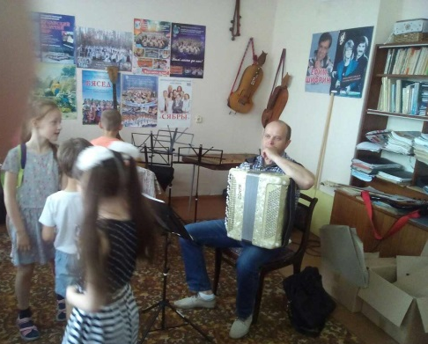
Самые маленькие ребята побывали на ознакомительной экскурсии в Пружанском ДК, где познакомились с работой хореографа, звукорежиссёра, а также посетили игровую комнату “Территорию детства”.
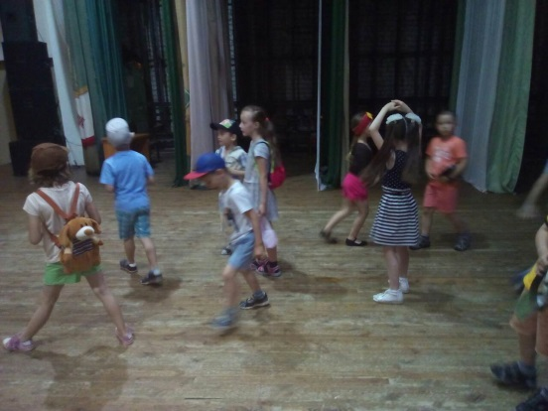
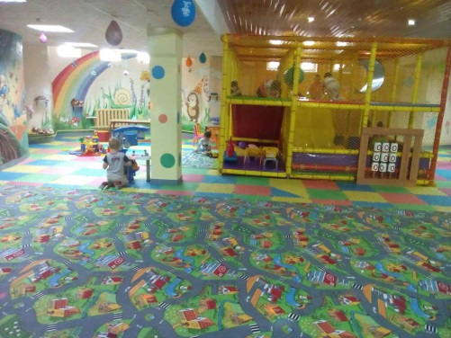
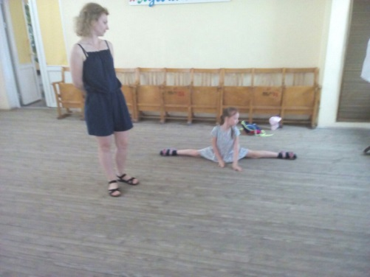
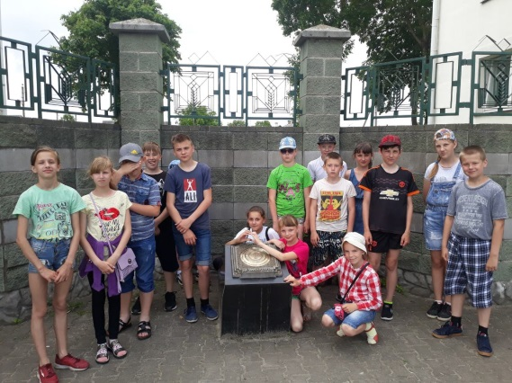
А отряд «Патриоты» совершил прогулку по городу «Их именами названы улицы города». Воспитатели отряда познакомили ребят с известными земляками, которые много сделали для наших Пружан.

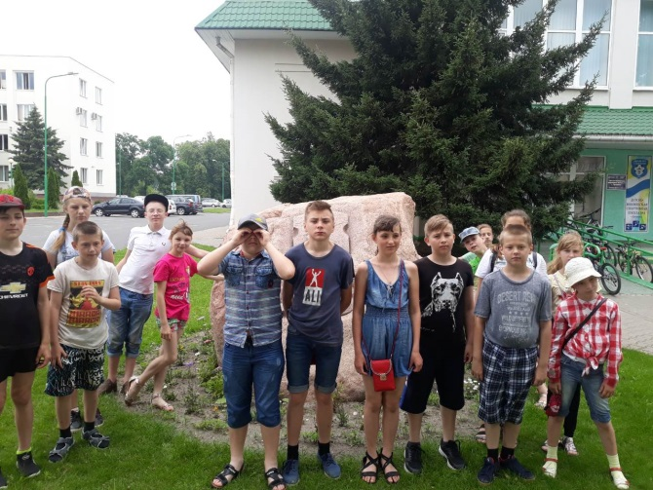
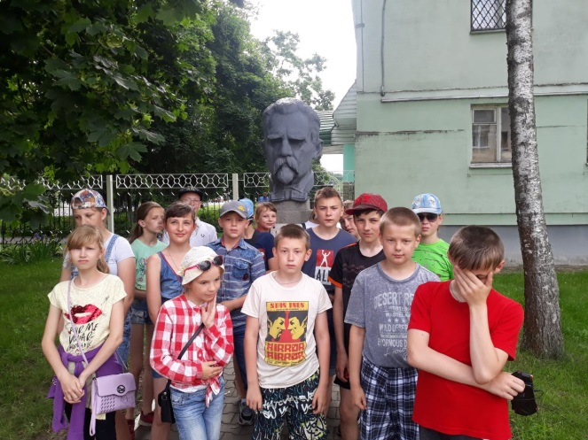

Отряд «Экологи» принял участие в викторине «Знаю всё о Беларуси!», где ребята ещё раз прикоснулись к истории нашей страны. Педагог-организатор Бондарь Е.О. стремилась пробудить интерес учащихся к изучению природы, истории и культуры родного края, к изучению его традиций; её мероприятие было направлено на воспитание чувства патриотизма и гордости за свою Родину.
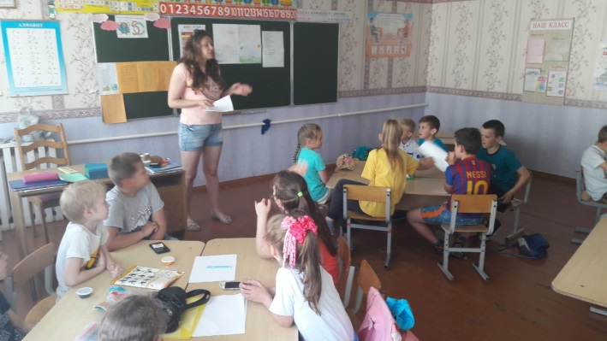
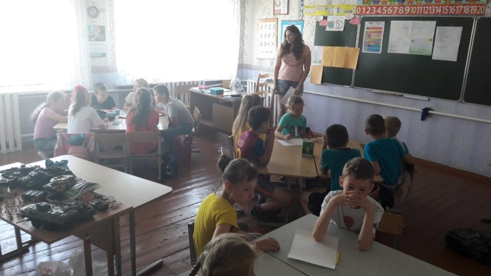
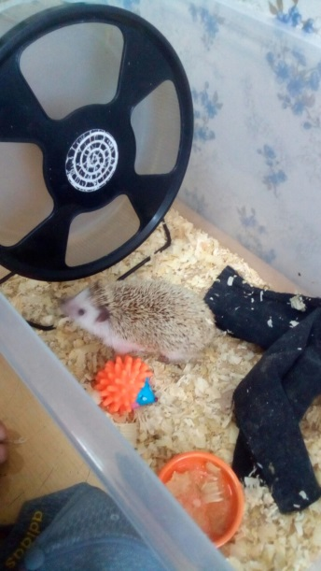
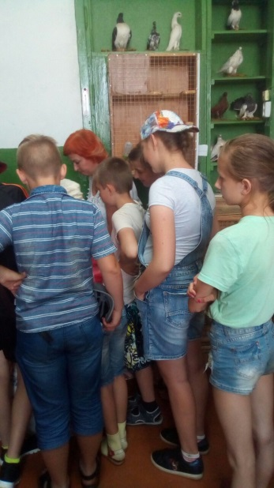
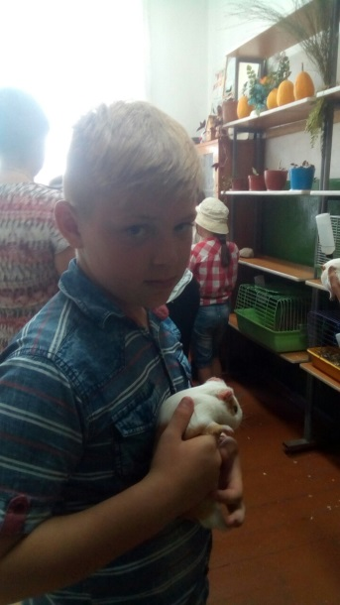
Ребята третьего отряда «Патриоты» посетили живой уголок в ЦТДМ. Там они смогли не только увидеть, но и покормить, потрогать, подержать животных.
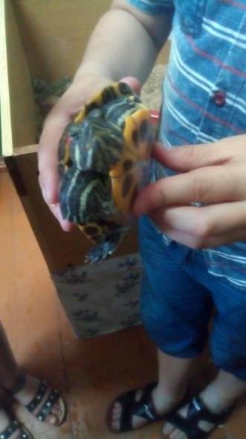
Таким образом, день был очень интересным и насыщенным, все получили большое удовольствие .

